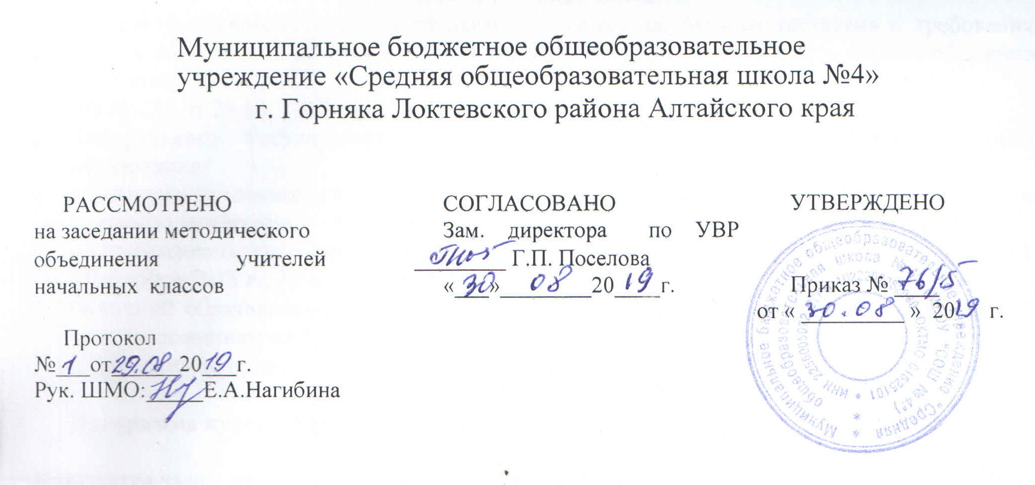

Рабочая программа курса внеурочной
деятельности «Мои первые проекты»
3 класс,
НА 2019– 2020 УЧЕБНЫЙ ГОД

Составитель: Кутлубаева В.В.,
учитель начальных классов,
высшей квалификационной категории

г.Горняк, 2019 год

Пояснительная записка
Настоящая программа по внеурочной деятельности составлена в соответствии с требованиями к результатам освоения основной образовательной программы основного общего образования (для 1-4 классов начального общего образования) на основании:
- ФЗ № 273 от 29.12. 2012 года «Об образовании в Российской Федерации»;
- Федерального государственного образовательного стандарта основного общего образования; (для 1-4 кл. начального общего образования);
- Санитарно-эпидемиологические правила и нормативы СанПиН 2.4.2.2821-10 "Санитарно-эпидемиологические требования к условиям и организации обучения в общеобразовательных организациях". С изменениями и дополнениями от: 29 июня 2011 г., 25 декабря 2013 г., 24 ноября 2015 г.,
- Основной образовательной программы основного общего образования (для 1-4 классов начального общего образования) МБОУ «СОШ №4» с приложением на 2019-2020 учебный год;
- Положения об организации внеурочной деятельности МБОУ «СОШ №4».
Программа курса разработана самостоятельно.
Программа рассчитана на 1 час в неделю, 34 часа в год.
Отличительные особенности программы
В 3а классе 22 ученика, из них 1 ребёнок с ОВЗ, поэтому для него создаются особые условия (Приложение 1)
Цель программы – формирование информационной грамотности ребенка на основе самостоятельных исследований объектов и явлений окружающего мира и научного знания.
Задачи программы:
- развивать познавательный интерес к проектной и исследовательской
деятельности;
- способствовать формированию потребности в самопознании и
саморазвитии;
- содействовать воспитанию активности личности, культуры общения и
поведения в социуме.
Формы, методы, технологии организации внеурочной деятельности.

Методы: объяснительно-иллюстративный, репродуктивный, проблемно-организованное осмысление материала, частично-поисковый, исследовательский метод.
Формы: беседа, путешествие, наблюдения, целевые прогулки, экскурсии, игры, практические работы, индивидуальная работа.
Технологии: 1.Системно-деятельностный подход; 2.Личностно-ориентированные технологии; 3.Дифференцированное обучение; 4.Технологии активизации познавательных интересов, творческой самостоятельности детей; 5. Технология игрового обучения; 6.Здоровьесберегающие; . 7.Проектные методы обучения.
Основные виды деятельности :
-учебное сотрудничество (коллективно- распределенная деятельность, в том числе, коллективная дискуссия, групповая, парная работа);
-индивидуальная деятельность (в том числе, самостоятельная работа с использованием дополнительных информационных источников);
-игровая деятельность;
-творческая деятельность;
-исследовательская деятельность.

Формы представления результатов:

- доклад
- защита исследовательских работ
- выступление
- выставка
- презентация
- творческая работа
- сообщение
- иллюстративно-наглядный материал изготовленный учащимися
- создание проекта
- защита проекта и т.д.
- научно-исследовательская конференция
- участие в конкурсах исследовательских работ.

Содержание тем учебного курса
№ | Наименование разделов | Кол – во  часов
1 | Тренинг исследовательских способностей. | 21ч.
2 | Самостоятельная исследовательская практика. | 9ч.
3 | Мониторинг исследовательской деятельности. | 4ч.
 | Итого: | 34ч.

Календарно - тематическое планирование.

№* | Тема | Количество часов | Дата по плану
1 | Тренинг исследовательских способностей. | 21ч.
1 | Проект? Проект!  Научные исследования и наша жизнь. | 1 | 4.09
2-3 | Как выбрать тему проекта? Обсуждение и выбор тем исследования. | 2 | 11,18.09
4 | Как выбрать друга по общему интересу? (группы по интересам) | 1 | 25.09
5-6 | Какими могут быть проекты? | 2 | 2,9.10
7-8 | Формулирование цели, задач исследования, гипотез. | 2 | 16,23.10
9-10 | Планирование работы. | 2 | 6,13.11
11-13 | Знакомство с методами и предметами исследования. Эксперимент познания в действии. | 3 | 20,27.11,4.12
14-15 | Обучение анкетированию, социальному опросу, интервьюированию. | 2 | 11,18.12
16-18 | Работа в библиотеке с каталогами. Отбор и составление списка литературы по теме исследования. | 3 | 25.12,15,22.01
19-21 | Анализ прочитанной литературы. | 3 | 29.01,5,12.02
2 | Самостоятельная исследовательская практика. | 9ч.
22-23 | Исследование объектов. | 2 | 19,26.02
24-25 | Основные логические операции. Учимся оценивать идеи, выделять главное и второстепенное. | 2 | 4,11.03
26 | Анализ и синтез. Суждения, умозаключения, выводы. | 1 | 18.03
27 | Суждения, умозаключения, выводы. | 1 | 1.04
28 | Как сделать сообщение о результатах исследования. | 1 | 8.04
29,30 | Оформление работы. | 2 | 15,22.04
3 | Мониторинг исследовательской деятельности. | 4ч.
31,32 | Оформление презентации. | 1 | 29.04,6.05
33 | Мини конференция по итогам собственных исследований. | 1 | 13.05
34 | Анализ исследовательской деятельности. | 1 | 20.05
 | Итого | 34

Планируемые результаты внеурочной деятельности
Должны научиться | Сформированные действия
дети должны научиться:  ■ видеть проблемы;  ■ ставить вопросы;  ■ выдвигать гипотезы;  ■ давать определение понятиям;  ■ классифицировать;  ■ наблюдать;  ■ проводить эксперименты;  ■ делать умозаключения и выводы;  ■ структурировать материал;  ■ готовить тексты собственных докладов;  ■ объяснять, доказывать и защищать свои идеи. | В ходе решения системы проектных задач у младших школьников могут быть сформированы следующие способности:  - рефлексировать (видеть проблему; анализировать сделанное – почему получилось, почему не получилось, видеть трудности, ошибки);  - целеполагать (ставить и удерживать цели);  - планировать (составлять план своей деятельности);  - моделировать (представлять способ действия в виде модели-схемы, выделяя все существенное и главное);  - проявлять инициативу при поиске способа (способов) решения задачи;  - вступать в коммуникацию (взаимодействовать при решении задачи, отстаивать свою позицию, принимать или аргументировано отклонять точки зрения других).

Личностные и метапредметные результаты

результаты | формируемые умения | средства формирования
личностные | - формирование у детей мотивации к учению, о помощи им в самоорганизации и саморазвитии.  - развитие познавательных навыков детей, умений самостоятельно конструировать свои знания, ориентироваться в информационном пространстве, развитие критического и творческого мышления; | организация на занятии  парно-групповой работы
Метапредметные результаты
регулятивные | • учитывать выделенные учителем ориентиры действия в новом учебном материале в сотрудничестве с учителем;  • планировать свое действие в соответствии с поставленной задачей и условиями ее реализации, в том числе во внутреннем плане  - осуществлять итоговый и пошаговый контроль по результату; | - в сотрудничестве с учителем ставить новые учебные задачи;  - преобразовывать практическую задачу в познавательную;  - проявлять познавательную инициативу в учебном сотрудничестве;
познавательные | - умения учиться: навыкам решения творческих задач и навыкам поиска, анализа и интерпретации информации;  - добывать необходимые знания и с их помощью проделывать конкретную работу;  • осуществлять поиск необходимой информации для выполнения заданий с использованием учебной литературы;  - основам смыслового чтения художественных и познавательных текстов, выделять существенную информацию из текстов разных видов;  - осуществлять анализ объектов с выделением существенных и несущественных признаков; | - осуществлять расширенный поиск информации с использованием ресурсов библиотек и Интернета;
коммуникативные | - учиться выполнять различные роли в группе (лидера, исполнителя, критика);  - умение координировать свои усилия с усилиями других.  • формулировать собственное мнение и позицию;  • договариваться и приходить к общему решению в совместной деятельности, в том числе в ситуации столкновения интересов;  - задавать вопросы;  - допускать возможность существования у людей различных точек зрения, в том числе не совпадающих с его собственной, и ориентироваться на позицию партнера в общении и взаимодействии;  - учитывать разные мнения и стремиться к координации различных позиций в сотрудничестве. | - учитывать разные мнения и интересы и обосновывать собственную позицию;  - понимать относительность мнений и подходов к решению проблемы;  - аргументировать свою позицию и координировать ее с позициями партнеров в сотрудничестве при выработке общего решения в совместной деятельности;  - продуктивно разрешать конфликты на основе учета интересов и позиций всех его участников;  - с учетом целей коммуникации достаточно точно, последовательно и полно передавать партнеру необходимую информацию как ориентир для построения действия.

СПИСОК ЛИТЕРАТУРЫ
- Савенков А.И. Методика исследовательского обучения младших школьников. 3-е изд., перераб. - Самара: Издательство "Учебная литература": ИД Фёдоров, 2010. - 192с.
- Выготский Л.С. Мышление и его развитие в детском возрасте// Выготский Л.С. Собр. соч.: В 6т. М., 1982. Т 2.
Интернет-ресурсы:
- Сайт "Детские электронные презентации и клипы" - Режим доступа:http://viki.rdf.ru/
- Сайт "Детский мир" - Режим доступа:http://www.skazochki.narod.ru/index_flash.html
- Сайт "Happy-kids.ru: детские праздники, воспитание и развитие детей, родительско-детские отношения, детское творчество - Режим доступа: http://www.happy-kids.ru
- Сайт для учителей и родителей "Внеклассные мероприятия" - Режим доступа: http://school-work.net/zagadki/prochie/
- Сайт "ПроШколу.ру - все школы России" - Режим доступа:http://www.proshkolu.ru/
- Аудиосказки http://www.bedtimestory.ru/menuautor.html?start=35
- Сайт Министерства образования и науки Российской Федерации - Режим доступа: http://mon.gov.ru/pro/
- Единая коллекция Цифровых Образовательных ресурсов - Режим доступа: http://school-collection.edu.ru/
- Сайт "Все для учителей начальной школы" - Режим доступа:http://maria-vidomir.narod.ru/web-quest2.htm
- Издательский дом "Первое сентября" - Режим доступа:http://1september.ru/
- Сайт "Федеральные Государственные Образовательные Стандарты" - Режим доступа: http://standart.edu.ru/
- Сайт журнала "Вестник образования" - Режим доступа:http://www.vestnik.edu.ru/
- Сайт журнала "Начальная школа" - Режим доступа: http://n-shkola.ru/
- Проектная деятельность учащихся / авт.-сост. М.К.Господниковаи др. - Волгоград: Учитель, 2009. - 131с.http://www.uchmag.ru/estore/e45005/content/

Приложение 1
Приложение
(дополнение к пояснительной записке по курсу внеурочной деятельности «Мои первые проекты» для учащихся 3А класса)
Согласно Конституции РФ и по закону об образовании каждый имеет право на обучение, независимо от диагноза. Государство гарантирует общедоступность и бесплатность дошкольного, основного общего и среднего профессионального образования (статьи 7 и 43 Конституции РФ)
Одной из важных задач образования в соответствии с Федеральным государственным образовательным стандартом является обеспечение условий для индивидуального развития всех обучающихся и в особенности тех, кто в наибольшей степени нуждается в специальных условиях обучения – детей с ограниченными возможностями.
В данном классе обучаются учащиеся с ОВЗ, поэтому для них предусмотрена коррекционно-развивающие мероприятия, которые включают:
— выбор оптимальных для развития ребёнка с ограниченными возможностями здоровья коррекционных методик, методов и приёмов обучения в соответствии с его особыми образовательными потребностями;
— организацию и проведение индивидуальных и групповых коррекционно- развивающих занятий, необходимых для преодоления нарушений развития и трудностей обучения;
— коррекцию и развитие высших психических функций;
— развитие эмоционально-волевой и личностной сфер ребёнка и психокоррекцию его поведения;
— социальную защиту ребёнка в случаях неблагоприятных условий жизни при психотравмирующих обстоятельствах.
Консультативная работа включает:
— выработку совместных рекомендаций по основным направлениям работы с обучающимся с ограниченными возможностями здоровья, единых для всех участников образовательного процесса;
— консультативную помощь семье в вопросах выбора стратегии воспитания и приѐмов коррекционного обучения ребёнка с ограниченными возможностями здоровья

